Revue de presse du 22 au 28 mars 2020
 | 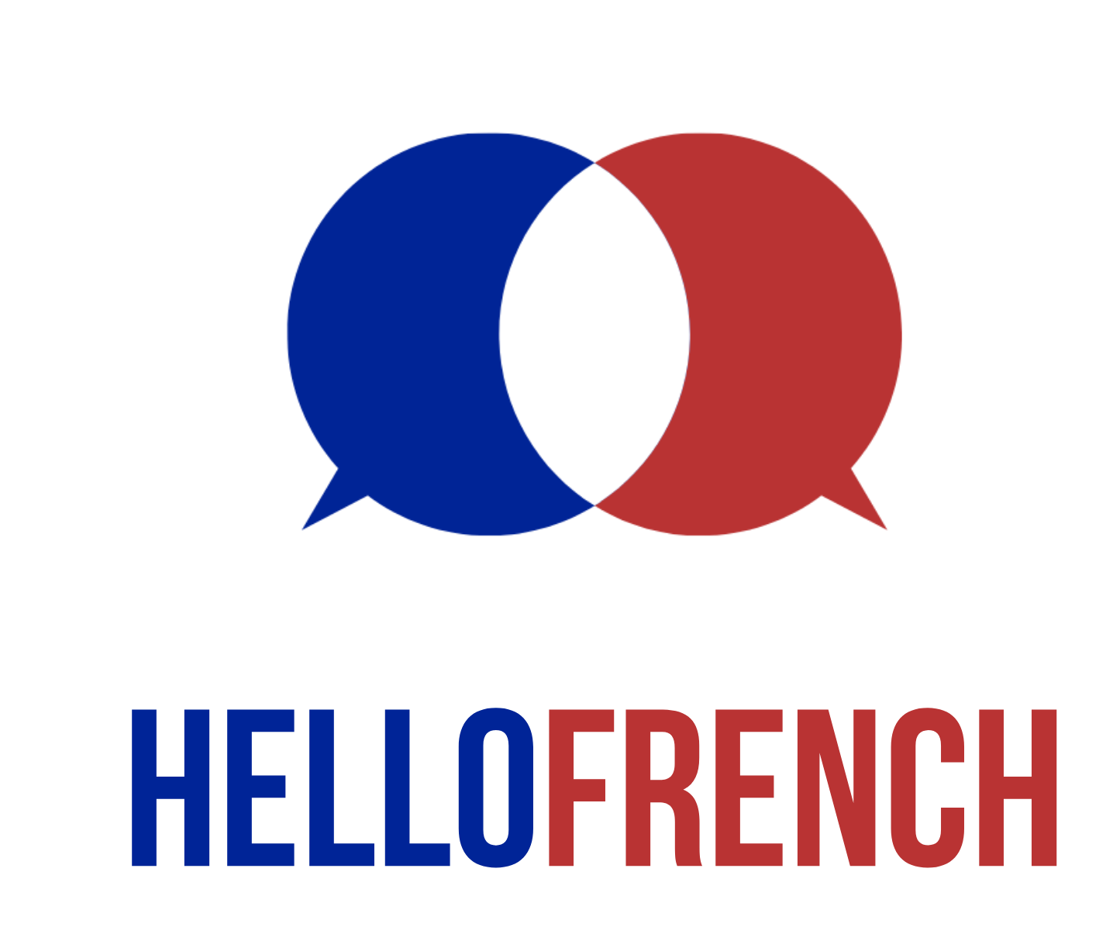 | Fiche vocabulaire 14
Mot en français |  |  | Explication | Word in English
Être testé positif |  |  | On passe un test pour détecter une substance dans notre corps. Lorsqu’on est « testé positif », le test a permis de montrer que cette substance est bien présente dans notre corps. On peut être testé positif à une maladie, à une drogue… | To test positive
Tarder à (verbe) |  |  | Mettre du temps à faire quelque chose, trainer à faire quelque chose. | To take a long time to do (something)
L’épidémie |  |  | C’est une maladie qui se propage, qui se diffuse. | The epidemic
Se propager |  |  | Se diffuser, se propager. La maladie se répand, elle se propage, elle touche plus de personne. | To spread
Le symptôme |  |  | C’est la manière dont va se montrer, se manifester une maladie dans notre corps. C’est grâce à un symptôme qu’on peut découvrir qu’on a une maladie. | The symptom
Léger (adjectif) |  |  | Pas très important, pas très lourd, faible. | Light
Être confiné |  |  | On doit rester enfermé chez soi, ne pas sortir. | To be confined
Le confinement |  |  | Le fait de rester enfermé chez soi, de ne pas sortir, de rester à l’intérieur. | The lockdown
Combattre (verbe) |  |  | Lutter contre quelque chose, s’opposer à quelque chose. | To fight
Battre (verbe) |  |  | Avoir le dessus sur quelque chose ou quelqu’un. Gagner. | To beat
Recenser (verbe) |  |  | Compter. Evaluer un nombre de personnes, d’objets, de cas… | To identify sth., to count sth.
Triste (adjectif) |  |  | C’est l’inverse de heureux. C’est quand une situation ou quelqu’un n’est pas gai. C’est douloureux, il y a de la triste. | Sad
Le record. Par exemple : « Battre un record ». |  |  | C’est quelque chose qui n’a jamais été atteint avant. C’est la « meilleure » performance qui a été faite jusqu’à aujourd’hui. | The record
Le chat |  |  | C’est un animal de compagnie que beaucoup de gens ont chez eux. C’est un félin. | The cat
Le maître |  |  | C’est la personne qui possède un animal de compagnie. | The master
L’animal domestique, les animaux domestiques / L’animal de compagnie, les animaux de compagnie |  |  | C’est un animal comme un chat, un chien… Il a été adopté par un maître. Il n’est pas sauvage, il vit avec une personne. | The pet
Le billet de banque |  |  | C’est de l’argent imprimé sur du papier. C’est un moyen de paiement liquide. | The bank note
Vecteur de |  |  | Lorsque quelqu’un ou quelque chose est « vecteur », il cause quelque chose, il transmet. | Vector of
La rumeur |  |  | Quelque chose qui est raconté. On ne sait pas si c’est vrai, il n’y a pas de preuve. C’est un ragot. | The gossip
Le boom |  |  | C’est une croissance soudaine, une hausse qui vient d’un coup. | The boom
Abandonner/être abandonné |  |  | Laisser quelqu’un, quelque chose ou un animal. Ne plus le vouloir. | To abandon, to be abandoned
Les violences conjugales |  |  | Dans un couple, une des deux personnes frappe, elle bat l’autre personne. Une des personnes du couple est donc violente avec l’autre. | Domestic violences
Les autorités |  |  | C’est le gouvernement, les personnes qui dirigent, ceux qui ont le pouvoir. | The authorities
La pharmacie |  |  | C’est un magasin, une boutique où on va chercher des médicaments pour se soigner ou des produits d’hygiène comme du savon, des crèmes pour la peau… | The pharmacy
Le code |  |  | C’est un mot de passe. | The code
Le portrait |  |  | L’image de quelqu’un, la représentation d’une personne. Cela peut être un dessin, une photo, une peinture… | The portrait
Le médecin |  |  | C’est un docteur. La personne qui nous soigne, qui nous guérit quand on est malade. | The doctor
Le bijou |  |  | C’est un petit objet qu’on met sur soi pour décorer : un bracelet, des boucles d’oreilles, un collier… Un bijou peut être en or, en argent… | The jewel
La poterie |  |  | C’est une manière de fabriquer des objets avec de la terre cuite. Généralement, une poterie, c’est de la vaisselle : une assiette, un bol, une tasse… | The pottery
L’artisanat |  |  | C’est l’ensemble des artisans. Ce sont des personnes qui travaillent avec leurs mains. Ils ont un savoir-faire manuel. Par exemple : un cordonnier, un chocolatier, un chauffagiste, un horloger… | The craft
Le sommeil |  |  | C’est le fait de dormir, quand on est couché dans un lit. On dort, on se repose. | The sleep
La consultation |  |  | C’est quand on demande son avis à quelqu’un ou à des personnes. On veut savoir ce qu’elles pensent. Cette consultation va généralement aider des dirigeants à prendre une décision. | The consultation

